

**MINISTÉRIO DA EDUCAÇÃO**

SECRETARIA DE EDUCAÇÃO PROFISSIONAL E TECNOLÓGICA

INSTITUTO FEDERAL DE EDUCAÇÃO, CIÊNCIA E TECNOLOGIA DO RIO GRANDE DO SUL

PRODI – Pró-Reitoria de Desenvolvimento Institucional

**ELABORAÇÃO DO PLANO DE AÇÃO 2018 E AVALIAÇÃO DO PLANO DE AÇÃO 2017**

Bento Gonçalves, maio de 2017.

**Sumário**

1. Introdução 3

2. Proposta para a Elaboração do Plano de Ação 2018 4

2.1 Definições a serem realizadas pela Instituição 5

2.2 Definições a serem realizadas no Plano de Ação 6

3. Preenchimento das Ações 6

3.1 Acompanhamento das ações 8

3.2 Definição do Orçamento para as Ações 8

4. Consolidação do Plano de Ação 9

5. Avaliação dos Planos de Ação 10

6. Preenchimento das Planilhas e envio à PRODI 11

6.1 Utilização das Planilhas Eletrônicas 12

7. Orçamento 13

8. Objetivos Estratégicos – 2014-2018 13

9. Referências 15

1. **Introdução**

O presente documento propõe uma metodologia para a **elaboração do** **Plano de Ação 2018** e para a **avaliação do Plano de Ação 2017** do IFRS. Dadas as necessidades de aprovação do documento pelos Conselhos de *Campi* e pelo Conselho Superior do IFRS e de integração dos planos de ação elaborados pelos *campi* e pela Reitoria com o orçamento foi estabelecido, a partir de 2014, que o IFRS deverá elaborar o planejamento de aquisições para o ano seguinte, sendo que as aquisições deverão basear-se no planejamento anual das ações. A proposta é que os Planos de Ação sejam elaborados em um formato comum, para isso, a ferramenta tecnológica utilizada será uma planilha eletrônica.

Assim, são propostos os seguintes passos para a elaboração e para a avaliação dessa ferramenta de gestão:

* **1o Passo – Reunião do Comitê de Desenvolvimento Institucional:** As alterações e os ajustes na metodologia serão realizados, em conjunto, pelos *campi* e pela Reitoria. Além disso, na reunião deverá ser definido o cronograma final para a elaboração dos Planos de Ação para 2018;

A definição inicial do cronograma de acompanhamento do PA 2017 e da elaboração do PA 2018 será apresentada ao Comitê de Desenvolvimento Institucional. A partir das propostas levantadas e modificações sugeridas, será elaborado o Cronograma Final.

* **2o Passo** – A partir das áreas de gestão, das áreas institucionais e dos objetivos estratégicos definidos no planejamento de longo prazo (PDI), serão elencadas as ações das Unidades (Pró-Reitorias, Diretoria Sistêmica, Gabinete da Reitoria e *Campi*), dentro de cada área de gestão, previstas para o Plano de Ação 2018. As ações, que deverão ser redigidas com verbo no infinitivo, precisam estar atreladas aos objetivos estratégicos e deverão ser o mais detalhadas possível.
* **3o Passo** – Compatibilização dos orçamentos, fechamento dos planos das unidades, consolidação do PA 2018 e envio ao Conselho Superior.
* **4o Passo** – Levantamento semestral das ações executadas (RAR) nas áreas (nos *Campi*, nas Pró-Reitorias, na Diretoria Sistêmica e no Gabinete da Reitoria), para a estruturação em um documento, com vistas ao acompanhamento da execução do Plano de Ação e elaboração do Relatório de Gestão para o referido ano.

1. **Proposta para a Elaboração do Plano de Ação 2018**

A elaboração dos Planos de Ação para o ano 2018, de acordo com esta proposta, será realizada com base em planilhas eletrônicas, sendo necessária a integração entre as áreas de gestão, os objetivos estratégicos institucionais e as ações a serem executadas pelas unidades organizacionais.

As definições deverão ser realizadas por grandes áreas, correspondentes às áreas de gestão do IFRS: Ensino, Pesquisa, Extensão, Administração e Desenvolvimento Institucional. Para cada área de gestão, estão definidos os objetivos estratégicos genéricos e a eles, serão vinculadas ações que terão como finalidade contribuir para o alcance de tais objetivos.

Cada ação deverá ser redigida tendo seu início com um **verbo no infinitivo**, devendo estar preferencialmente atrelada a um indicador que permitirá mensurar o atendimento ou não da meta. A apresentação inicial das Planilhas é realizada na Figura 1, sendo que a sua interface apresenta os itens descritos na sequência.

Figura 1: Elementos das Planilhas Eletrônicas que serão utilizados no Plano de Ação - 2018.

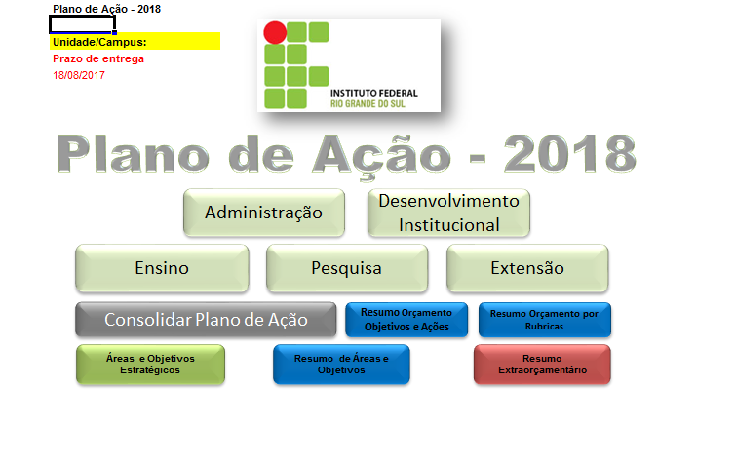

**7**

**6**

**8**

**5**

**3**

**4**

**2**

**1**

1. **Unidade:** nesse item é apresentada a unidade organizacional para a qual se está elaborando o plano (Pró-Reitoria, Diretoria Sistêmica, Gabinete da Reitoria e cada *Campus*);
2. **Áreas:** cada botão corresponde a uma área de gestão (Administração, Ensino, etc.), sendo que ao clicar-se em cada uma delas, é possível acessar e preencher as ações de cada área, bem como o cronograma e o orçamento;
3. **Consolidar Plano de Ação:** ao clicar nesse item, a planilha realiza uma consolidação das ações em cada área de gestão, apresentando-as em um resumo do orçamento, que contém as áreas, objetivos, ações e o orçamento. Note que a consolidação deverá ser realizada sempre que o orçamento ou o plano forem alterados, de modo a “alterar” a posição corrente;
4. **Resumo do Orçamento – Objetivos e Ações:** o resumo do orçamento pode ser acessado pelo botão Resumo do Orçamento, sem a necessidade de realizar a consolidação. Esse item será útil para evitar o processamento de uma nova consolidação. Ou seja, se não forem inclusas novas ações ou alteradas as ações existentes, não será necessário refazer o processamento (item 3). Este resumo apresenta as ações cujos valores utilizados serão da Matriz Orçamentária da unidade;
5. **Áreas e Objetivos Estratégicos Institucionais:** esse item apresenta as áreas estratégicas definidas de forma institucional. Ou seja, as áreas e os objetivos estratégicos da Instituição são definidos uma única vez, sendo que as ações elaboradas pelas unidades organizacionais devem ser baseadas nesses elementos. Esses itens serão definidos uma única vez, em conjunto pelos *campi* e pela Reitoria;
6. **Resumo por Grupos de Rubricas:** esse item apresenta um resumo do orçamento que foi definido, com base nos grupos de rubricas que foram informados no momento da elaboração do orçamento;
7. **Resumo de Áreas e Objetivos:** apresenta um resumo das áreas institucionais e dos objetivos estratégicos definidos de forma institucional;
8. **Resumo Extra Orçamentário:** apresenta um resumo das ações e valores necessários, em que os recursos não serão advindos da Matriz Orçamentária da unidade, sendo que, para esses itens, deverão ser buscadas fontes de recursos de fora da matriz.

**2.1 Definições a serem realizadas pela Instituição:**

1. **Áreas Institucionais:** correspondem às competências de cada área da gestão, sendo que estariam ligadas a temas importantes relacionados às áreas. Por exemplo, na Administração, as áreas institucionais foram definidas como: Administração, Orçamento e Finanças, Gestão de Pessoas e Licitações e Contratos. As áreas institucionais de cada área da gestão foram definidas pelas Pró-Reitorias, pelos *Campi*, com o apoio da Pró-Reitoria de Desenvolvimento Institucional;
2. **Objetivos Estratégicos:** correspondem a objetivos genéricos definidos de forma institucional, de acordo com cada área previamente definida. Os objetivos estratégicos deverão estar associados às ações elaboradas para o ano 2018.

Como ilustração do processo, segue um exemplo, apresentado na Figura 2 e descrito na sequência.

Figura 2: Exemplo de Áreas Institucionais e Objetivos Estratégicos

Área de Gestão

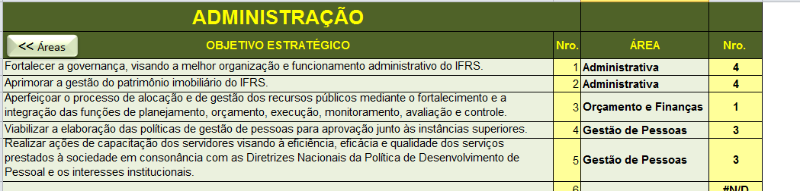

Áreas Institucionais

A Figura 2 apresenta exemplo de áreas institucionais e os objetivos estratégicos que poderiam ser definidos para a área de gestão “Administração”. Estão apresentadas as seguintes colunas:

1. **Objetivo Estratégico:** refere-se a um objetivo estratégico genérico relacionado à área institucional previamente definida.
2. **Área:** representa uma das áreas institucionais relacionadas à área de gestão “Administração”.

**2.2 Definições a serem realizadas no Plano de Ação**

As unidades organizacionais realizarão as definições das ações, do cronograma e do orçamento nas planilhas indicadas pelo item 2, conforme a Figura 1 (mais acima). Nessas planilhas, serão informadas as ações, que serão posteriormente associadas a um objetivo estratégico. Além disso, cada *Campus* poderá definir um cronograma para as ações e o orçamento, escolhendo até cinco rubricas e registrando o valor que será planejado para essa ação.

Deverão ser observadas as resoluções institucionais relativas a pesquisa (Resolução nº 032, de 28 de abril de 2015), extensão (Resolução nº 018, de 03 de março de 2015) e ensino ([Instrução Normativa PROEN 003/2015](http://www.ifrs.edu.br/site/midias/arquivos/2015429153934403in_proen_003_25.05.2015.pdf) e Anexos), no que tange aos percentuais/valores mínimos a serem aplicados em bolsas, auxílios e assistência estudantil. Além disso, deverá também ser observada a resolução que define percentual mínimo a ser aplicado para fins de capacitação (Resolução CONSUP nº 114/2014).

1. **Preenchimento das Ações**

As planilhas serão preenchidas, nas unidades, com base nos elementos previamente definidos (objetivos e metas institucionais). As ações deverão ser especificadas ao máximo, a fim de evitar interpretações equivocadas das mesmas e de atrelá-las às rubricas corretas. O cronograma prevê que haja a possibilidade de definir um cronograma mensal para a execução das ações durante o ano. As unidades organizacionais definirão as suas metas, as ações, o cronograma para a sua execução, conforme o exemplo apresentado na Figura 3.

Figura 3: Preenchimento dos Dados na Planilha do Plano de Ação.

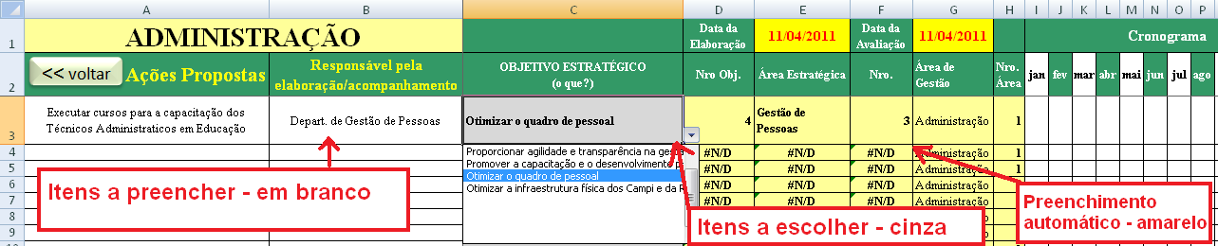

**1) Itens a preencher:** os itens a preencher estão em branco, em cada planilha das áreas de gestão. Esses itens serão a elaboração do Plano de Ação:

**- Ações propostas:** ações que deverão ser realizadas no ano 2018. As ações deverão ser detalhadas e devem ser redigidas com o verbo no infinitivo. Exemplo: Construir um espaço destinado à convivência de servidores.

**- Responsável pela elaboração/acompanhamento:** área responsável pela elaboração e acompanhamento daquela ação;

**- Cronograma:** marcar um “X” nos meses em que a ação será executada (conforme previsão);

**- Orçamento:** preencher, inicialmente, o valor orçado para a ação para até cinco rubricas;

**2) Itens a selecionar:** os itens a selecionar estão em cinza, nas planilhas:

**- Objetivo estratégico:** refere-se a um objetivo estratégico previamente elaborado para a instituição como um todo. Basta escolher e associar a ação preenchida a um objetivo estratégico;

**- Grupos de Rubricas:** refere-se aos grupos de rubricas do orçamento, podendo-se escolher até cinco para cada ação;

**3) Itens que não são necessários preencher:** os itens que estão em amarelo não são necessários preencher no momento da elaboração dos planos de ação. Eles referem-se a itens que possuem preenchimento automático ou que servirão para o acompanhamento posterior dos planos de ação. Por exemplo, as colunas *Situação* e *Justificativas/Observações*.

Além da elaboração das ações, é necessário que haja uma definição do orçamento. A matriz orçamentária deverá ser definida no mês de julho de 2017, sendo que o orçamento para as ações poderá ser baseado nessa matriz, realizando-se um cruzamento das ações com as definições do orçamento. Nesse caso, a ideia é envolver as áreas de Administração e Desenvolvimento Institucional para que os valores definidos para as ações sejam coerentes com o orçamento. Para isso, na planilha foram incluídos cinco grupos de rubricas que podem ser utilizados para a definição dos orçamentos para cada ação elaborada previamente. As definições do orçamento seriam realizadas na mesma planilha, conforme o exemplo apresentado na Figura 4.

Figura 4: Preenchimento dos Dados na Planilha do Plano de Ação.

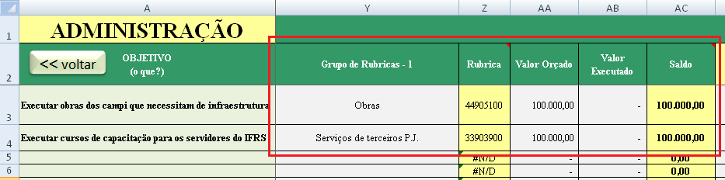

**3.1** **Acompanhamento das Ações**

O acompanhamento das ações será semelhante ao acompanhamento realizado no ano anterior. É necessário definir a situação da ação e redigir as justificativas ou observações em relação à ação. Há cinco opções de informações para a realização do acompanhamento, conforme a Tabela 1:

Tabela 1: Situações das Ações do Plano de Ação.

|  |  |
| --- | --- |
| **Situações** | **Descrição** |
| **Prevista** | Significa que a ação não iniciou, mas ainda pode ser executada no prazo |
| **Iniciada** | Significa que a ação está dentro do prazo, mas ainda não foi executada |
| **Concluída** | Significa que a ação foi executada e concluída dentro do prazo |
| **Cancelada** | Significa que a ação não será mais executada (seria excluída dos planos) |
| **Atrasada** | Significa que a ação será executada, mas o prazo não será cumprido |

No item Justificativas/Observações, deve ser incluída a justificativa para os atrasos e cancelamentos e as observações que forem necessárias. Sugere-se realizar uma explicação breve e informativa.

No acompanhamento parcial (previsto para o mês de junho), será suficiente que os *Campi*, Pró-Reitorias, Diretoria Sistêmica e Gabinete da Reitoria informem a situação de cada uma das ações do Plano de Ação.

No acompanhamento a ser realizado no final do ano, além da situação/*status* das ações, deverão ser incluídas também as justificativas para eventuais atrasos e cancelamentos. Essa fase gerará o Relatório de Ações e Resultados, que subsidiará a confecção do Relatório de Gestão do ano corrente.

**3.2 Definição do Orçamento para as Ações**

A definição do orçamento permite que sejam informados os valores orçados e realizados para os grupos de rubricas e rubricas, sendo possível a definição de até 5 diferentes rubricas para cada ação que se planejou. Quando for realizado o acompanhamento das ações, será possível realizar o preenchimento do valor executado para cada ação. Os grupos de rubricas são os que estão dispostos na Tabela 2, abaixo.

Tabela 2: Exemplos de Grupos de Rubricas do Orçamento.

|  |  |
| --- | --- |
| **Grupo de Rubricas** | **Código** |
| Diárias | 33901400 |
| Auxílio financeiro a estudantes | 33901800 |
| Aux. Financ. a pesquisadores | 33902000 |
| Material de consumo | 33903000 |
| Passagens e desp. com locomoção | 33903300 |
| Serviços de terceiros P.F. | 33903600 |
| Serviços de terceiros P.J. | 33903900 |
| Obrigações tributárias e contrib. | 33904700 |
| Serviços de terc. P.J. - INTRA-SIAFI | 33913900 |
| Obrigações tribut. e contrib. INTRA | 33914700 |
| Indenizações e restituições | 33909300 |
| Obras | 44905100 |
| Equipamentos e material permanente | 44905200 |

1. **Consolidação do Plano de Ação**

Após a elaboração das ações, da sua associação aos objetivos estratégicos, da definição do cronograma e dos orçamentos para os grupos de rubricas, é possível realizar uma consolidação dos Planos de Ação. Para isso é necessário clicar no botão referente à consolidação. A planilha, a partir de uma macro, irá realizar essa consolidação, apresentando um resumo do plano. Esse resumo poderá ser acessado a partir de dois formatos: o primeiro contém a parte das áreas, os objetivos estratégicos e as ações, com o seu referido orçamento total; o segundo possui um resumo dos grupos de rubricas e o total orçado, realizado e saldos. Os botões são apresentados na Figura 5.

Figura 5: Consolidação do Plano de Ação.

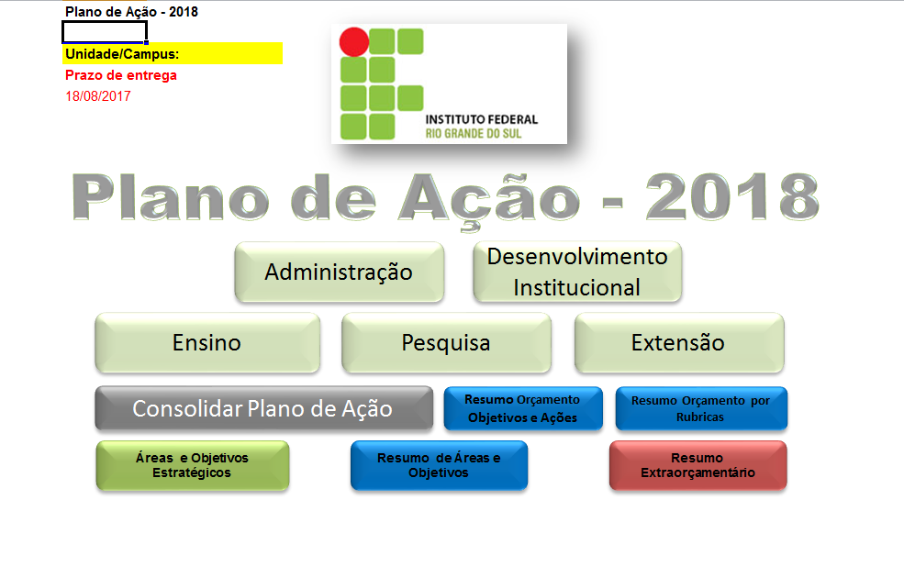

**5. Avaliação dos Planos de Ação**

O conceito de avaliação, no Planejamento Estratégico, está ligado ao controle, ou seja, à possibilidade de uma comparação entre o que foi planejado e o que está sendo efetivamente executado. Isto é, a avaliação do plano de ação irá tratar de como a organização está agindo em busca dos novos patamares desejados. O estabelecimento de um controle é essencial para que se avaliem as ações planejadas, de modo a estabelecer ações corretivas, angariar mais fundos para a sua execução ou, simplesmente, cancelar a execução de uma ação.

Há metodologias específicas para estabelecer e executar o controle do planejamento. Dentre elas, pode ser desenvolvido através de etapas relativamente simples, conforme sugerido por Oliveira (2002):

1. **estabelecimento de padrões de medida e de avaliação -** decorrentes dos objetivos, metas, estratégias e projetos elaborados no planejamento. Os padrões são bases para a comparação entre a execução e o planejamento. Os padrões servem para uniformizar o entendimento dos variados públicos que avaliarão os planos;
2. **elaboração de medidas de desempenho** - estabelecer o que deverá ser medido e a forma de medir, mediante critérios de quantidade, qualidade e tempo. O objetivo é buscar a homogeneidade e a integração entre os critérios de medição. Caso não haja medidas padronizadas, a comparação poderá ser prejudicada;
3. **comparação do executado com o planejado –** a comparação consiste em tentar avaliar se o que está sendo executado foi planejado. Objetiva, também, verificar a correção do planejamento e os desvios que ocorreram. Algumas vezes, os desvios são aceitáveis, sendo que não haveria razões para preocupação. Outras vezes, os desvios excedem o esperado, exigindo-se ajustes e a procura de novas orientações para os planos. Por fim, caso o planejado esteja muito distante daquilo que está sendo executado, poderá ser indicada a interrupção das ações, seu cancelamento ou o próprio replanejamento. Após interromper as ações, deverão ser identificadas as causas a fim de entender os problemas e eliminá-los em sua origem;
4. **definição de ações corretivas -** para algumas ações, podem ser definidas formas de corrigir o percurso da instituição. É necessário tomar providências para que os desvios significativos sejam minimizados ou eliminados.

A proposta é a da realização da avaliação das ações de forma semestral, sendo que as ações planejadas serão comparadas com a sua execução de forma semelhante ao que foi realizado na avaliação dos Planos de Ação dos anos anteriores. O acompanhamento deverá facilitar a elaboração do Relatório de Gestão, a ser elaborado e apresentado no início do ano 2018.

**6. Preenchimento das Planilhas e envio ao Departamento de Planejamento Estratégico**

As planilhas eletrônicas (Anexos do Plano de Ação - 2018) serão organizadas conforme a Tabela 3. Os responsáveis pela elaboração e pela avaliação serão os integrantes das Comissões Locais (nos *Campi*) e os representantes de cada Pró-Reitoria, Gabinete da Reitoria e Diretoria de Gestão de Pessoas (na Reitoria). O envio ao Departamento de Planejamento Estratégico da Prodi para a consolidação dos dados será controlada, conforme o cronograma proposto.

Tabela 3: Controle das planilhas e envio ao Departamento de Planejamento Estratégico da Prodi

|  |  |  |  |
| --- | --- | --- | --- |
| **Unidade** | | **Responsável – Elaboração / Avaliação** | **Data chegada – Prodi/Departamento de Planejamento Estratégico** |
| Reitoria | |  |  |
|  | Pró-Reitoria de Ensino |  |  |
|  | Pró-Reitoria de Pós-Graduação, Pesquisa e Inovação |  |  |
|  | Pró-Reitoria de Extensão |  |  |
|  | Pró-Reitoria de Administração |  |  |
|  | Pró-Reitoria de Desenvolvimento Institucional |  |  |
|  | Gabinete da Reitoria |  |  |
|  | Diretoria de Gestão de Pessoas |  |  |
| *Campus* Bento Gonçalves | |  |  |
| *Campus* Canoas | |  |  |
| *Campus* Caxias do Sul | |  |  |
| *Campus* Erechim | |  |  |
| *Campus* Farroupilha | |  |  |
| *Campus* Feliz | |  |  |
| *Campus* Ibirubá | |  |  |
| *Campus* Osório | |  |  |
| *Campus* Porto Alegre | |  |  |
| *Campus* Restinga | |  |  |
| *Campus* Rio Grande | |  |  |
| *Campus* Sertão | |  |  |
| *Campus* Alvorada | |  |  |
| *Campus* Rolante | |  |  |
| *Campus* Vacaria | |  |  |
| *Campus* Veranópolis | |  |  |
| *Campus* Viamão | |  |  |

**6.1 Utilização das Planilhas Eletrônicas**

As planilhas eletrônicas estão no formato Ms Excel, habilitadas para a utilização de macros (*formato .xlsm*). A versão do Ms Excel utilizada foi a 2010. Para a utilização das planilhas é necessário habilitar as macros, acessando-se o item Opções no Aviso de Segurança apresentado quando o arquivo é aberto. O item Opções é semelhante ao apresentado na Figura 6.

Figura 6: Segurança de Macros do Excel.

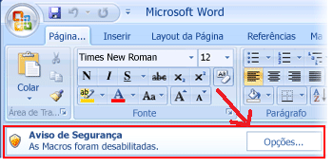

As planilhas eletrônicas no formato Microsoft Office Excel podem ser utilizadas em versões anteriores deste *software*, tendo sido elaborada uma versão compatível com a versão 97-2003. Nesse caso, a planilha possui a extensão “.xls”.

**7. Cronograma**

Os Prazos para a elaboração do Plano de Ação – 2018 foram definidos na Reunião do Comitê de Desenvolvimento Institucional realizada nos dias 22 e 23 de maio de 2017. Os prazos definidos são apresentados no Quadro 1.

**Quadro 1 – Cronograma das Atividades.**

|  |  |  |  |  |  |  |  |  |
| --- | --- | --- | --- | --- | --- | --- | --- | --- |
| **Ano** | **2017** | | | | | | | |
| **Mês** | **mai** | **jun** | **jul** | **ago** | **set** | **out** | **nov** | **dez** |
| **Atividade** |
| Reunião do CODI p/ Cronograma |  |  |  |  |  |  |  |  |
| Acompanhamento do PA2017 - RAR |  |  |  |  |  |  |  |  |
| Levantamento das ações nos *Campi* e Reitoria e elaboração da proposta orçamentária 2018 |  |  | **07/07** |  |  |  |  |  |
| Nova apreciação do Plano de Ação nos Concamp após homologação do orçamento pela Setec |  |  |  | **11/08** |  |  |  |  |
| Envio do PA2018 ao Departamento de Planejamento Estratégico da Prodi |  |  |  | **18/08** |  |  |  |  |
| Elaboração do Plano de Ação 2018 Consolidado |  |  |  |  |  |  |  |  |
| Encaminhamento do PA2018 IFRS ao Consup |  |  |  |  |  |  |  |  |
| Elaboração do Plano de Aquisições para 2018, em conjunto com a PROAD |  |  |  |  |  |  |  |  |

**8. Objetivos Estratégicos – 2014-2018**

A definição dos Objetivos Estratégicos para a elaboração do Plano de Ação – 2018 seguiu a mesma metodologia dos anos anteriores, sendo definidos a partir do PDI do IFRS, em vigor entre os anos 2014 e 2018. As definições dos objetivos foram realizadas pelas Pró-Reitorias ou comitês de apoio, sendo que a associação a uma área de gestão foi realizada com base no Regimento Interno vigente na Reitoria do IFRS. Esses elementos são apresentados no Quadro 2.

Quadro 2 – Objetivos Estratégicos por área

|  |
| --- |
| **Plano de Ação – 2018**  **Resumo das Áreas Institucionais e Objetivos Estratégicos** |
| **ÁREAS DE GESTÃO / ÁREAS INSTITUCIONAIS / OBJETIVOS ESTRATÉGICOS** |  |
| **Administração** |  |
| **Administrativa** |  |
| Aprimorar a gestão do patrimônio imobiliário do IFRS. |  |
| Fortalecer a governança, visando a melhor organização e funcionamento administrativo do IFRS. |  |
| **Gestão de Pessoas** |  |
| Realizar ações de capacitação dos servidores visando à eficiência, eficácia e qualidade dos serviços prestados à sociedade em consonância com as Diretrizes Nacionais da Política de Desenvolvimento de Pessoal e os interesses institucionais. |  |
| Viabilizar a elaboração das políticas de gestão de pessoas para aprovação junto às instâncias superiores. |  |
| **Orçamento e Finanças** |  |
| Aperfeiçoar o processo de alocação e de gestão dos recursos públicos mediante o fortalecimento e a integração das funções de planejamento, orçamento, execução, monitoramento, avaliação e controle.  **Licitações e Contratos**  Aprimorar o gerenciamento logístico para atendimento das demandas do IFRS previstas no PDI e Planos de Ação.  Aperfeiçoar os procedimentos de contratação e gestão de bens e serviços, observando os critérios de sustentabilidade e os princípios da legalidade, impessoalidade, moralidade, publicidade e eficiência. |  |
| **Desenvolvimento Institucional** |  |
| **Gestão do Conhecimento** |  |
| Elaborar um repositório de informações estratégicas para o IFRS. |  |
| **Planejamento Estratégico** |  |
| Consolidar o processo de planejamento e acompanhamento dos planos institucionais. |  |
| Implantar um sistema para a elaboração e acompanhamento do Planejamento Estratégico e Planos de Ação. |  |
| **Procedimentos, Normas e Regulação** |  |
| Consolidar a estrutura administrativa do IFRS. |  |
| **Projetos e Obras** |  |
| Modernizar a infraestrutura física e tecnológica do IFRS. |  |
| Planejar e coordenar a implantação do câmpus novos do IFRS. |  |
| **Tecnologia da Informação e Comunicação** |  |
| Implantar um Sistema Integrado de Gestão (ERP). |  |
| **Ensino** |  |
| **Articulação Pedagógica** |  |
| Consolidar o Processo de Ingresso discente do IFRS |  |
| Criar Observatório da evasão e retenção discente no IFRS |  |
| **Assuntos Estudantis e Projetos Especiais** |  |
| Consolidar a Política de Assistência Estudantil do IFRS |  |
| **Ensino Superior** |  |
| Fortalecer e consolidar a oferta de cursos em todos os níveis e modalidades da EPT - Superior |  |
| **Ensino Técnico e Educação Profissional** |  |
| Fortalecer e consolidar a oferta de cursos em todos os níveis e modalidades da EPT - Ensino Técnico e Educação Profissional |  |
| **Extensão** |  |
| **Comunicação** |  |
| Desenvolver as políticas de comunicação do IFRS. |  |
| Gerenciar o fluxo de informações externas e internas da Reitoria e dos câmpus do instituto. |  |
| **Extensão** |  |
| Ampliar as parcerias entre o IFRS com instituições públicas, privadas e demais órgãos da sociedade civil. |  |
| Estimular ações que visam o desenvolvimento local e regional. |  |
| Intermediar estágios e empregos. |  |
| Promover a integração entre a instituição e a sociedade. |  |
| Promover e subsidiar ações de inclusão social, digital, etnia, racial, de gênero e de grupos em vulnerabilidade social buscando o respeito à diversidade, a valorização cultural e a equidade social. |  |
| Qualificar servidores, discentes e membros da sociedade. |  |
| **Observação do Mundo do Trabalho** |  |
| Realizar o acompanhamento de egressos. |  |
| **Relações Internacionais** |  |
| Promover a internacionalização do IFRS |  |
| **Pesquisa** |  |
| **Inovação Tecnológica** |  |
| Fomentar a consolidação da Inovação Tecnológica, mediante parcerias efetivas e concretas com a iniciativa pública e privada |  |
| **Pesquisa** |  |
| Ampliar a captação de fomento externo para a pesquisa, pós-graduação e inovação |  |
| Construir e consolidar as políticas de pesquisa, pós-graduação e inovação do IFRS de forma articulada e indissociada, alinhadas com as políticas nacionais de Pós-Graduação e Pesquisa, bem como com as políticas institucionais do IFRS |  |
| Fomentar propostas integradas entre os câmpus do IFRS na pesquisa, pós-graduação e inovação |  |
| Incentivar a ampliação da produção científica e tecnológica dos grupos de pesquisa, tendo como parâmetro os indexadores definidos pela CAPES |  |
| Incentivar o desenvolvimento de pesquisa aplicada focada nas linhas de atuação dos câmpus, associada à demanda e pertinência regional |  |
| **Pós-graduação** |  |
| Coordenar o processo de elaboração, implementação e aprovação de propostas de Programas de Pós-Graduação Stricto Senso e Cursos de Especialização Lato Senso em consonância com as políticas nacionais de pós-graduação |  |
| Desenvolver parcerias com instituições nacionais e internacionais nas áreas da pesquisa, pós-graduação e inovação, com vistas à produção científica e tecnológica e mobilidade de docentes em nível de pós-graduação |  |

**9. Referências**

ALMEIDA, Martinho I. R. **Manual de Planejamento Estratégico**. São Paulo: Atlas, 2001.

IFRS. **Plano de Ação 2015**. Bento Gonçalves, RS, 2015. Disponível em http://www.ifrs.edu.br/site/midias/arquivos/201541412199644resolucao_40_15_aprovacao_plano_de_acao_2015.pdf.

_____. **Plano de Desenvolvimento Institucional 2014-2018**. Bento Gonçalves, RS, 2014. Disponível em http://ifrs.edu.br/site/midias/arquivos/20150261522458420150126-pdi_2014_2018_versao_final_-_sem_res.pdf.

OLIVEIRA, Djalma P. R. **Planejamento Estratégico.** São Paulo: Atlas, 2002.